«Мешочек добрых дел»

Ваш ребенок способен понять, что есть плохие и хорошие поступки. И, наверняка, вы не раз говорили об этом. Но одних слов с детьми бывает недостаточно.
«Мешочек добрых дел» поможет вам провести незабываемый наглядный урок. Положите рядом с мешочком цветные камешки, или крупные пуговицы, или кубики, или бусины. Помыл свою чашку (пусть даже и разбил, но ведь – помыл!)- положите вместе с ним в мешочек светлую пуговицу; пожалел на улице собачку – еще одну. А если, например, ударил мальчика во дворе или не убрал за собой игрушки – в мешочек опускается темная пуговица. И обязательно объясняйте ребенку, почему какой-то поступок считается хороши, а какой – нет. Если он спорит с вами, не соглашается – выслушайте его точку зрения, выскажите свою, ведь в этом моменте крайне важно не диктовать что-то, а прийти к сожалению, чтобы ребенок вас действительно понял. Итоги заполнения
«мешочка добрых дел» хорошо подводить в конце недели всей семьей. Высыпанные на всеобщее обозрение цветные пуговицы будут выглядеть весьма красноречиво и без долгих педагогических разборок, стоит только подсчитать количество темных и светлых пуговиц, камешков и кубиков.

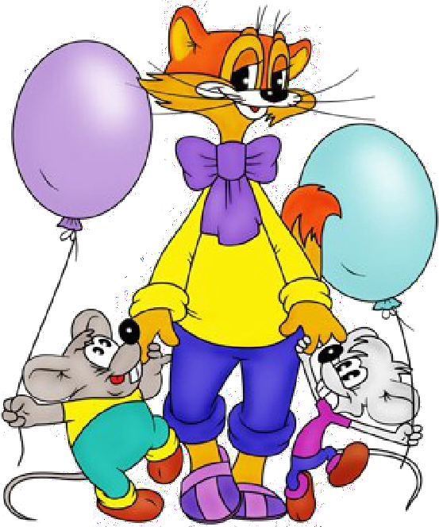
Если доброта живет на свете, радуются взрослые
и дети!

Составитель буклета: Федорова Е.Н.

МДОУ «Детский сад №21»

«Воспитываем добротой»

«…Добро не лежит на дороге,
его случайно не подберешь, добру человек у человека
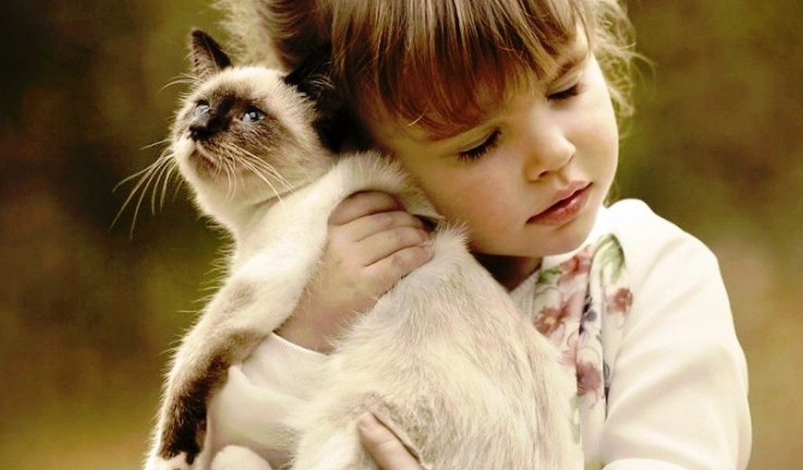учится»
Ч. Айтматов

Ярославль 2022

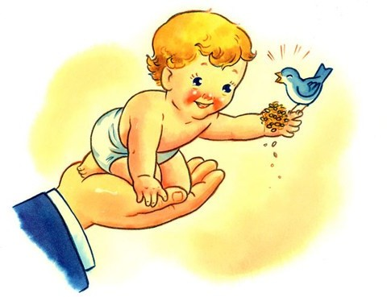
Что такое доброта? На этот вопрос ответ прочитаем в толковом словаре Ожегова: «Доброта – это отзывчивость, душевное расположение к людям, стрем- ление делать добро другим».

Доброта и милосердие – это высочайшие нравственные ценности, вершина человеческого духа. В них проявляются гармония чувств, мыслей, поступков; активное противостояние всему дурному, борьба со злом; готовность помочь кому-нибудь или простить кого-либо из сострадания.
Дети добры по своей природе, но бесценное зерно доброго требует постоянного ухода, иначе оно может не прорасти. Недостатки семейного воспитания (особенно конфликтная, аморальная, асоциальная семья); упущения в работе педагога-воспитателя содействуют появлению в характере дошкольника таких качеств как грубость, жестокость, равнодушие, эгоизм по отношению к окружающим.
«Как посеять в детской душе доброту и отзывчивость»

- Ласково по имени называйте ре-бенка;

- Учите с детьми стихи, пословицы о доброте;

- Создавайте ситуации зовущие к добру и состраданию;

- Читайте и составляйте с детьми сказки о доброте;

- Не унижайте ребенка;

- Не обсуждайте поступки при посто- ронних;

- После замечания прикоснитесь к ребенку и дайте ему понять, что вы ему сочувствуете;

- Рассказывайте о добрых поступках других детей;

- Учите заботиться о старших и младших членах семьи: делать по- дарки, делить игрушки, помогать одеваться и т.д.

- Любовь к природе и живым суще- ствам так же развивает в ребенке самые хорошие качества.

- Личным примером показывайте, что добрые дела веками живут.

Также очень важно поощ- рять ребенка за правильные по- ступки, давая ему понять, что люди на добрые дела всегда от- вечают благодарностью и могут наградить того, кто им помог в беде.

Семь правил о наказании:
- Наказание не должно вредить здоро- вью ни физическому, ни психическо- му. Наказание должно быть полезным.
- Если есть сомнения, наказывать или не наказывать, не наказывайте.
- Наказание ни за счет любви, чтобы ни случилось, не лишайте ребенка за- служенной похвалы или награды.
- Срок давности.
Лучше не наказывать, чем наказывать запоздало. Запоздалые наказания вну- шают ребенку прошлое, не дают стать другим
- Наказан – прощен (о старых грехах ни слова)
- Наказывайте, но не унижайте.
- Наказание должно быть понятно. Ребенок должен точно знать почему его наказали.

Самое главное – не забывайте, что ребенок, как зеркало, отражает по- ведение взрослых.

